|  |
| --- |
| SKPL-0004 |

SPESIFIKASI KEBUTUHAN PERANGKAT LUNAK

Pemesanan Tiket Bioskop

untuk:

Bioskop XXI

Dipersiapkan oleh:

|  |  |
| --- | --- |
| Clarisa Hasya Yutika | 1301174256 |
| Nurhai Barkah | 1301174486 |
| Muhammad Miftah Falah | 1301174171 |
| Mohammad Rasyid Ridho | 1301170200 |

Program Studi S1 Informatika – Fakultas Informatika

Universitas Telkom

Jalan Telekomunikasi Terusan Buah Batu, Bandung

Indonesia

|  |  |  |  |
| --- | --- | --- | --- |
| Program Studi S1 Informatika  -  Fakultas Informatika | Nomor Dokumen | | Halaman |
| *SKPL-004* | | 23 |
| Revisi | *0* | *Tgl: 13 Maret 2019* |

# Daftar Perubahan

|  |  |
| --- | --- |
| Revisi | Deskripsi |
| A |  |
| B |  |
| C |  |
| D |  |
| E |  |
| F |  |
| G |  |

|  |  |  |  |  |  |  |  |  |
| --- | --- | --- | --- | --- | --- | --- | --- | --- |
| INDEX | - | A | B | C | D | E | F | G |
| TGL |  |  |  |  |  |  |  |  |
| Ditulis oleh |  |  |  |  |  |  |  |  |
| Diperiksa oleh |  |  |  |  |  |  |  |  |
| Disetujui oleh |  |  |  |  |  |  |  |  |

# Daftar Halaman Perubahan

|  |  |  |  |
| --- | --- | --- | --- |
| Halaman | Revisi | Halaman | Revisi |
|  |  |  |  |

# Daftar Isi

Daftar Perubahan 2

Daftar Halaman Perubahan 3

Daftar Isi 4

1. Pendahuluan 6

1.1 Tujuan Penulisan Dokumen 6

1.2 Ruang Lingkup / Cakupan Dokumen 6

1.3 Definisi, Singkatan, dan Akronim 6

1.4 Referensi 7

2. Deskripsi Global Perangkat Lunak 8

2.1 Statement of Objective Perangkat Lunak 8

2.2 Perspektif dan Fungsi Perangkat Lunak 8

2.3 Profil dan Karakteristik Pengguna 8

2.4 Lingkungan Operasi 8

2.5 Batasan Perangkat Lunak / Sistem 8

2.6 Asumsi dan Dependensi 8

3. Deskrpsi Rinci Perangkat Lunak 10

3.1 Deskripsi Kebutuhan 10

3.1.1 Kebutuhan Fungsional 10

3.1.2 Kebutuhan Non-Fungsional 10

3.2 Pemodelan Analisis 11

3.2.1 Usecase Diagram 11

3.2.1.1 Usecase Scenario #1 12

3.2.1.2 Usecase Scenario #2 13

3.2.1.3 Usecase Scenario #4 14

3.2.1.4 Usecase Scenario #5 15

3.2.1.5 Usecase Scenario #6 15

3.2.1.6 Usecase Scenario #7 16

3.2.1.7 Usecase Scenario #8 16

3.2.1.8 Usecase Scenario #9 17

3.2.1.9 Usecase Scenario #10 18

3.2.2 Class Diagram: 19

4. Kebutuhan Antarmuka Eksternal 21

4.1 Antarmuka Pengguna 21

4.2 Antarmuka Perangkat Keras 21

4.3 Antarmuka Perangkat Lunak 21

4.4 Antarmuka Komunikasi 21

5. Requirements Lain 22

# Pendahuluan

## Tujuan Penulisan Dokumen

Dokumen Spesifikasi Kebutuhan Perangkat Lunak (SKPL) adalah dokumen spesifikasi perangkat lunak yang akan dikembangkan, dan juga dokumen ini akan menjelaskan mengenai kebutuhan dari sebuah perangkat lunak yang diinginkan oleh pemakai. Dokumen ini juga akan menjelaskan mengenai Sistem Informasi Pemesanan Tiket Bioskop yang akan dijelaskan secara bertahap mulai dari user requirement hingga desain use case class diagram. Adapun tujuan dibuatnya aplikasi ini adalah untuk mempermudah bioskop yang ada di Bandung dalam penjualan tiket. Dan dengan adanya aplikasi ini diharapkan mempermudah dalam hal pembelian maupun penjualan tiket bioskop bagi pengguna yang terdaftar dalam dokumen ini.

## Ruang Lingkup / Cakupan Dokumen

E-Ticket merupakan sebuah sistem informasi pembelian tiket berbasis web yang dipergunakan untuk membeli tiket bioskop, agar pembelian tiket bioskop lebih mudah dan meminimalisir kesalahan yang ada jika melakukan pembelian secara langsung. Sistem informasi ini memiliki beberapa fungsionalitas antara lain adalah:

* Website ini dapat login sesuai dengan kebutuhan user (Owner dan Customer)
* Website ini akan menampilakan judul film, tanggal tayang, dan harga yang tersedia
* Customer harus melakukan login terlebih dahulu unuk melakukan pemesanan
* Setiap Pemesanan akan divalidasi terlebih dahulu setelah dipesan
* Pembayaran dapat dilakukan dengan beberapa metode

## Definisi, Singkatan, dan Akronim

|  |  |
| --- | --- |
| User | pengguna pada suatu sistem aplikasi |
| Website | halaman pada domain internet yang memiliki maksud dan tujuan tersendiri |
| SKPL | Spesifikasi Kebutuhan Perangkat Lunak yang menjelaskan dokumen analisis mengenai spesifikasi kebutuhan user |
| FR-XX | Kode yang digunakan untuk merepresentasikan kebutuhan fungsional |
| NFR-XX | Kode yang digunakan untuk merepresentasikan kebutuhan non fungsional |

## Referensi

Anjani, U. (n.d.). *Scribd Inc.* Retrieved March 9, 2019, from scribd: https://www.scribd.com/document/339813627/Kebutuhan-Antarmuka-Eksternal

Aripratomo, A., Sukma, D., Rif'at, & Gumilang, A. (2014, September 06). *academia edu.* Retrieved from academia edu: https://www.academia.edu/11355568/Contoh_SKPL_SPESIFIKASI_KEBUTUHAN_PERANGKAT_LUNAK_

Badai, I. (2014, October 14). *cccoffee blogspot*. Retrieved from cccoffee blogspot: http://cccoffe.blogspot.com/2014/10/apa-itu-skpl-dan-kebutuhan-perangkat.html?m=1

J, M. F. (2016, February 11). *yunuspti blogspot.* Retrieved from yunuspti blogspot: http://yunuspti.blogspot.com/2016/02/spesifikasi-kebutuhan-perangkat-lunak.html

Pramurjadi, A., Nahrowi, A., & Desfamita, A. (2011, April 24). *lms ipb.* Retrieved from lms ipb: https://lms.ipb.ac.id/pluginfile.php/22494/mod_resource/content/0/1213_Genap/03._Contoh_SKPL_VMS.pdf

Take, G. Y. (2019). Spesifikasi Kebutuhan Perangkat Lunak. *Spesifikasi Kebutuhan Perangkat Lunak*. Retrieved March 9, 2019, from http://e-journal.uajy.ac.id/7804/8/TF706171.pdf

# Deskripsi Global Perangkat Lunak

## Statement of Objective Perangkat Lunak

Produk ini merupakan produk yang disengaja ada, sebagai produk yang baru. Aplikasi ini ditujukan untuk mempermudah customer dalam bertransaksi memesan tiket bioskop secara online, dimana customer tidak perlu mengantri untuk membeli tiket bioskop dan hanya melihatkan saja e-ticket untuk masuk kedalam teater.

## Perspektif dan Fungsi Perangkat Lunak

Aplikasi perangkat lunak ini merupakan perangkat lunak untuk pemesanan sebuah e-ticket bioskop, dimana semuanya berbentuk elektrik tanpa adanya sebuah fisik semua data yang diinputkan pemesanan disimpan di database. Untuk bisa menggunakan aplikasi ini harus secara online dan hanya bisa dijalankan di web browser.

Fungsi aplikasi ini sebagai dimana customer memesan sebuah e-ticket bioskop dengan hanya dibuka pada web saja lalu semua informasi dari customer masuk kedalam server diolah melalui admin, lalu informasi yang customer inginkan berupa pemesanan e-ticket diteruskan oleh admin kepada customer.

## Profil dan Karakteristik Pengguna

Aplikasi perangkat lunak ini customer dan owner, customer hanya bisa signup/signin dan mengubah profile pada accountnya, memesan tiket, menerima kode booking, dan menerima e-Ticket. Adapun Owner bisa mengubah film, jadwal tayang, menerima semua laporan dari system, melihat berapa customer mengunjungi websitenya.

## Lingkungan Operasi

Aplikasi perangkat lunak ini beroperasi dengan menggunakan web browser. Perangkat apapun bisa digunakan bilamana adanya web browser dan internet, mulai dari windows, android, ios dll.

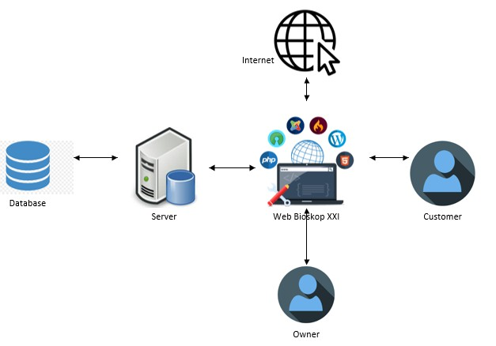

## Batasan Perangkat Lunak / Sistem

* Aplikasi ini hanya untuk daerah Kota Bandung saja
* Sebelum memesan e-ticket diharuskan sign up account terlebih dahulu
* Customer dapat memilih lokasi teater yang diinginkan
* Pembayaran hanya dapat dilakukan dengan cara transfer(ATM,Indomaret,Tokopedia dll)
* Pembatalan otomatis jika tidak verifikasi pada saat disuruh input password/pin

## Asumsi dan Dependensi

Asumsi:

* Owner secara penuh memiliki wewenang untuk melihat/pengawasan terhadap aplikasi ini
* Owner secara penuh bisa mengubah semua sistem didalam aplikasi ini
* Aplikasi ini untuk mempermudah Customer memesan e-ticket secara online
* Aplikasi ini dibuat untuk meringankan pemesanan tidak harus mengantri

Depedensi

* Aplikasi ini hanya dapat bisa diakses dengan menggunakan internet
* Customer harus memiliki account terlebih dahulu untuk bisa menggunakan aplikasi ini
* Aplikasi ini hanya dapat bisa di akses dengan web browser yang ada

# Deskrpsi Rinci Perangkat Lunak

## Deskripsi Kebutuhan

### Kebutuhan Fungsional

|  |  |  |
| --- | --- | --- |
| **No.** | **Kode Kebutuhan** | **Deskripsi** |
| 1. | FR-01 | Customer dapat memesan lebih dari satu film |
| 2. | FR-02 | Sistem dapat menampilkan form register account |
| 3. | FR-03 | Sistem dapat menampilkan form login |
| 4. | FR-04 | Sistem dapat menampilkan film yang sedang tayang, lokasi bioskop berdasarkan film yang dipilih, jadwal tayang berdasarkan film dan lokasi bioskop yang dipilih, dan kursi berdasarkan jadwal tayang yang dipilih |
| 5. | FR-05 | Sistem hanya menerima pembayaran melalui saldo account yang dimiliki customer |
| 6. | FR-06 | Sistem dapat mencetak e-ticket |
| 7. | FR-07 | Owner dapat menginputkan, mengedit, menghapus film, jadwal tayang sesuai dengan lokasi bioskop |
| 8. | FR-08 | Owner dapat melihat semua hasil transaksi |
| 9. | FR-09 | Sistem menampilkan metode pembayaran untuk melakukan top-up saldo account |
| 10. | FR-10 | Owner dapat meverifikasi top-up saldo |

### Kebutuhan Non-Fungsional

|  |  |  |  |
| --- | --- | --- | --- |
| **No.** | **Quality Atribut** | **Kode Kebutuhan** | **Deskripsi** |
| 1 | Portability | NFR-01 | Aplikasi ini dibuat hanya untuk kota bandung dan hanya bisa di akses melalui web browser |
| 2 | Security | NFR-02 | Data customer aman |
| 3 | Availability | NFR-03 | 24 jam sehari, 7 hari seminggu |
| 4 | Usability | NFR-04 | Mengakses aplikasi ini harus menggunakan web browser versi diatas tahun 2017 |
| 5 | Performance | NFR-05 | Respon per-page hanya membutuhkan 3 detik |
| 6 | Reliability | NFR-06 | Aplikasi ini hanya bisa diakses secara online |
| 7 | Safety | NFR-07 | Aplikasi ini tidak membuat pengguna merasa terancam |

## Pemodelan Analisis

### Usecase Diagram

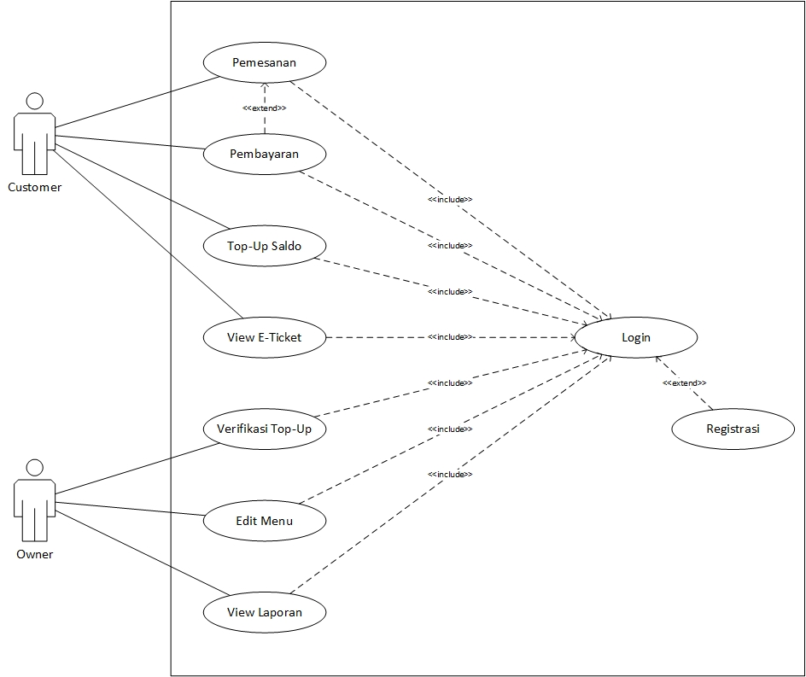

#### Usecase Scenario #1

|  |  |  |
| --- | --- | --- |
| Nama Use Case | Pemesanan | |
| Deskripsi | Fungsi ini digunakan oleh customer untuk memesan tiket bioskop | |
| Pre-Kondisi | Customer akan memesan tiket bioskop | |
| Post-Kondisi | Customer sudah melakukan pemesanan tiket bioskop. Sistem menampilkan total tagihan dan menuju page pembayaran | |
| Skenario Utama |  | |
|  | Aktor | Sistem |
|  | 1. Menampilkan film yang sedang tayang |
| 2. Memilih Film, kemudian klik tombol next | 3. Menampilkan lokasi bioskop sesuai dengan film yang dipilih |
| 4. Memilih lokasi bioskop, kemudian klik tombol next | 5. Menampilkan jadwal tayang film |
| 6. Memilih jadwal tayang, kemudian klik tombol next | 7. Menampilkan tempat duduk yang masih kosong |
| 8. Memilih tempat duduk, kemudian klik tombol next | 9. Pemesanan tiket bioskop sudah disimpan di database |
|  |  | 10. Menampilkan total tagihan |
| Skenario Eksepsional (Alternative flow) |  | |
|  | Aktor | Sistem |
| 1. Klik tombol back |  |
|  | 1. Menampilkan page film |

#### Usecase Scenario #2

|  |  |  |
| --- | --- | --- |
| Nama Use Case | Pembayaran | |
| Deskripsi | Fungsi ini digunakan oleh customer untuk melakukan pembayaran dari proses pemesanan tiket | |
| Pre-Kondisi | Customer telah melakukan pemesanan tiket terlebih dahulu. Sistem menampilkan tagihan dari pemesanan | |
| Post-Kondisi | Customer sudah melakukan pembayaran menggunakan saldo account. Customer mendapat e-ticket | |
| Skenario Utama |  | |
|  | Aktor | Sistem |
|  | 1. Menampilkan total pembayaran yang harus dibayarkan |
|  | 2. Menampilkan saldo account yang dimiliki |
| 3. Memasukkan pin untuk melakukan pembayaran |  |
|  | 4. Menampilkan tampilan transaksi berhasil |
|  | 5. Menampilkan e-ticket. Melanjutkan ke halaman e-ticket |
| Skenario Eksepsional (Alternative flow) |  | |
|  | Aktor | Sistem |
|  | 1. Menampilkan total pembayaran yang harus dibayarkan |
|  | 2. Menampilkan saldo account yang dimiliki. Jika saldo tidak mencukupi, maka akan ada tampilan tata cara top-up saldo account |
| 3. Melakukan pengisian top-up terlebih dahulu |  |
| 4. Owner me-verifikasi top-up saldo account |  |
|  | 5. Saldo account bertambah |
|  | 6. Kembali lagi ke halaman pembayaran |
| 7. Memasukkan pin untuk melakukan pembayaran |  |
|  | 8. Menampilkan tampilan transaksi berhasil |
|  | 9. Menampilkan e-ticket. Melanjutkan ke halaman e-ticket |

#### Usecase Scenario #3

|  |  |  |
| --- | --- | --- |
| Nama Use Case | Top-Up Saldo | |
| Deskripsi | Fungsi ini digunakan oleh customer untuk melakukan top-up saldo account. Lalu akan diverifikasi oleh owner. | |
| Pre-Kondisi | Saldo account masih kosong. Saldo account tidak mencukupi untuk pembayaran | |
| Post-Kondisi | Saldo account sudah terisi. Melanjutkan proses pemesanan tiket bioskop | |
| Skenario Utama |  | |
|  | Aktor | Sistem |
|  | 1.Menampilkan form nominal top-up dan nomor hp |
| 2.Memilih nominal top-up dan nomor hp |  |
|  | 3. Menampilkan metode pembayaran |
| 4. Membayar melalui metode pembayaran yang sudah diberikan |  |
|  | 5. Owner akan me-verifikasi top-up saldo |  |
|  |  | 6. Saldo account sudah terisi |
| Skenario Eksepsional (Alternative flow) |  | |
|  | Aktor | Sistem |
|  | Menampilkan waktu maksimal untuk melakukan pembayaran saldo account. Jika melewati batas waktu maka top-up saldo account gagal |

#### Usecase Scenario #4

|  |  |  |
| --- | --- | --- |
| Nama Use Case | View E-Ticket | |
| Deskripsi | Customer melihat e-ticket yang filmnya sudah ditayangkan dan belum ditayangkan | |
| Pre-Kondisi | Customer sudah melakukan pembayaran | |
| Post-Kondisi | Customer sudah melihat dan mendapatkan e-ticket | |
| Skenario Utama |  | |
|  | Aktor | Sistem |
| 1. Memilih menu e-ticket | 2. Mengarahkan ke halaman e-ticket upcoming show |
|  | 3.Menampilkan list e-ticket |
| 4. Memilih e-ticket yang ingin dilihat lebih detail | 5. Melanjutkan ke halaman e-ticket. Menampilkan e-ticket lebih detail |
| Skenario Eksepsional (Alternative flow) |  | |
|  | Aktor | Sistem |
|  | 1. Terdapat pilihan ‘Upcoming Show’ dan ‘All Transaction’ |
|  | 2. Jika memilih ‘Upcoming Show’ | 3. menampilkan list tiket yang belum ditukar saat di bioskop |
|  | 4. Jika memilih ‘All Transaction’ | 5. Menampilkan semua tiket yang sudah ditukar dan belum ditukar saat di bioskop |
|  | 6. Memilih e-ticket yang ingin dilihat lebih detail | 7. Melanjutkan ke halaman e-ticket. Menampilkan e-ticket lebih detail |

#### Usecase Scenario #5

|  |  |  |
| --- | --- | --- |
| Nama Use Case | Verifikasi Top-Up | |
| Deskripsi | Owner me-verifikasi top-up saldo dari customer untuk ditambahkan di saldo account | |
| Pre-Kondisi | Customer telah melakukan pembayaran top-up saldo account | |
| Post-Kondisi | Pengisian top-up saldo account sudah terverifikasi | |
| Skenario Utama |  | |
|  | Aktor | Sistem |
|  | 1. Menampilkan transaksi customer yang sudah mengisi ulang saldo account |
| 2. Owner meklik ‘Tambahkan Saldo’ |  |
|  | 3.Menambahkan saldo ke saldo account sesuai dengan jumlah nominal customer bayarkan |
| Skenario Eksepsional (Alternative flow) |  | |
|  | Aktor | Sistem |
|  |  |

#### Usecase Scenario #6

|  |  |  |
| --- | --- | --- |
| Nama Use Case | Edit Menu | |
| Deskripsi | Owner akan mengubah menu pemesanan pada web | |
| Pre-Kondisi | Owner belum mengedit menu di pemesanan | |
| Post-Kondisi | Halaman web telah diubah/ditambahkan oleh owner | |
| Skenario Utama |  | |
|  | Aktor | Sistem |
|  | 1. Menampilkan data menu |
| 2. Owner dapat memilih edit, tambah, dan delete menu |  |
| 3. Jika memilih edit | 4. Maka akan ditampikan form edit menu |
|  | 5.Jika sudah selesai edit, maka tekan button ‘simpan’ |  |
|  | 6. Jika memilih tambah | 7. Maka akan ditampilkan form tambah menu |
|  | 8.Jika sudah selesai tambah data, maka tekan button ‘tambah’ |  |
|  | 9. Jika memilih delete | 10. Maka akan ditampilkan pop up ‘delete berhasil’ |
|  |  | 11. Data yang sudah di edit/tambah/delete akan ter update di database |
| Skenario Eksepsional (Alternative flow) |  | |
|  | Aktor | Sistem |
|  |  |

#### Usecase Scenario #7

|  |  |  |
| --- | --- | --- |
| Nama Use Case | View Laporan | |
| Deskripsi | Fungsi ini digunakan oleh Owner untuk melihat semua laporan yang terjadi di aplikasi tersebut | |
| Pre-Kondisi | Laporan belum terekap dari database pemesanan yang status pembayarannya lunas | |
| Post-Kondisi | Sistem menampilkan laporan transaksi berdasarkan tanggal transaksi | |
| Skenario Utama |  | |
|  | Aktor | Sistem |
| 1. Memilih button ‘Laporan Transaksi’ |  |
|  | 2. Merekap data dari pemesanan yang status pembayarannya lunas |
|  | 3. Menampilkan laporan hasil transaksi harian |
| 4. Dapat memilih tanggal untuk menampilkan laporan |  |
| Skenario Eksepsional (Alternative flow) |  | |
|  | Aktor | Sistem |
|  |  |

#### Usecase Scenario #8

|  |  |  |
| --- | --- | --- |
| Nama Use Case | Login | |
| Deskripsi | User harus melakukan login terlebih dahulu untuk menggunakan aplikasi | |
| Pre-Kondisi | User belum login | |
| Post-Kondisi | User sudah login. Customer dapat melakukan pemesanan, pembayaran, view e-ticket, dan top-up saldo account. Owner dapat mengedit menu. Verifikasi top-up saldo, dan view laporan | |
| Skenario Utama |  | |
|  | Aktor | Sistem |
|  | 1. Menampilkan form login |
| 2.User menginputkan username dan password | 3. Menampilkan pop-up tulisan sukses dan masuk ke aplikasi |
| Skenario Eksepsional (Alternative flow) |  | |
|  | Aktor | Sistem |
|  | 1. Menampilkan form login |
| 2. User menginputkan username dan password | 3. Jika salah username dan password kembali lagi ke tahap 2. Terdapat 3x kesempatan salah. Jika benar akan ditampilkan tulisan sukses dan masuk ke aplikasi |

#### Usecase Scenario #9

|  |  |  |
| --- | --- | --- |
| Nama Use Case | Registrasi | |
| Deskripsi | User belum memiliki account, dan akan membuat account | |
| Pre-Kondisi | User belum memiliki account | |
| Post-Kondisi | User sudah memiliki account | |
| Skenario Utama |  | |
|  | Aktor | Sistem |
|  | 1. Menampilkan form registrasi (nama, email, username, password) |
| 2. Menginputkan sesuai dengan form | 3. Menampilkan sukses membuat account |
| Skenario Eksepsional (Alternative flow) |  | |
|  | Aktor | Sistem |
|  | 1. Menampilkan form regisrasi (nama, email, username, password) |
| 2. Menginputkan sesuai dengan form | 3. Mengecek apakah email dan username tersebut sudah daftar atau belum. Jika sudah maka akan menampilkan sukses, jika sudah pernah terdaftar akan menampilkan account sudah dibuat, dan kembali ke step 2 |

### Class Diagram:

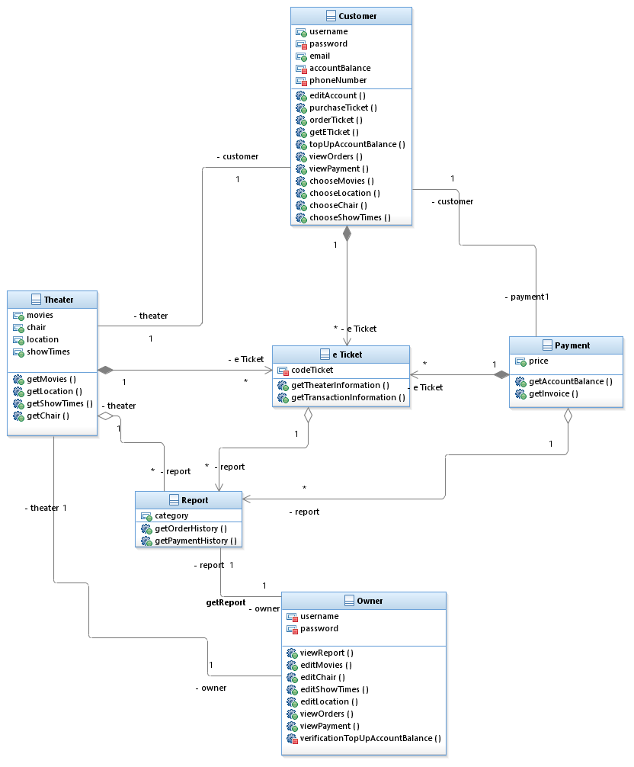

# Kebutuhan Antarmuka Eksternal

## Antarmuka Pengguna

User berinteraksi dengan perangkat lunak melalui antarmuka berbasis web. Sistem akan menirima inputan dari user melalu tap pada handphone atau klik oleh mouse. User dapet melihat hasil laporan berupa inputan tiket yang telah dipesan oleh user dalam sistem atau file yang telah di export ke email.

## Antarmuka Perangkat Keras

Perangkat keras yang digunakan dalam perangkat lunak yang dibuat adalah:

1. PC atau handphone
2. Keyboard dan mouse
3. Internet

## Antarmuka Perangkat Lunak

Perangkat lunak yang dibutuhkan untuk Aplikasi Bioskop antara lain:

1. Sistem operasi windows, linux, dsb.
2. Pengelolaan database: SQL server
3. Koneksi database : ADOdB

## Antarmuka Komunikasi

Proses komunikasi menggunakan jaringan lokal yang dikontrol oleh suatu komputer server yang dikelola oleh admin.

# Requirements Lain

Aplikasi ini membutuhkan requirements database seperti mySQL untuk menyimpan berbagai data, seperti data pengguna, data pemesanan, data film, dan lain lain. aplikasi ini juga perlu bekerja sama dengan pihak bioskop agar dapat mengakses film apa saja yang sedang diputar

**Lampiran A: Daftar Kata-Kata Sukar**

|  |  |  |
| --- | --- | --- |
| **No** | **Kata Sukar** | **Pengertian** |
| 1. | *Login* | Mengakses sebuah perangkat lunak dengan menggunakan identitas dari akun pengguna dan kata sandi. |
| 2. | *Database* | Kumpulan data yang disimpan secara sistematis di dalam komputer yang dapat diolah atau dimanipulasi menggunakan perangkat lunak (program aplikasi) untuk menghasilkan informasi. |
| 3. | *Server* | Sistem komputer yang menyediakan jenis layanan (service) tertentu dalam sebuah jaringan komputer. |

**Lampiran B: Analysis Models**

